Többszörös túljegyzés mellett hajtott végre újabb sikeres nemzetközi kötvénykibocsátást az MBH Bank
Újabb sikeres nemzetközi kötvénykibocsátást hajtott végre az MBH Bank, amely iránt ezúttal is kiemelkedő befektetői érdeklődés mutatkozott. Az MBH Bank Nyrt. első nemzetközi Tier 2-es kötvénykibocsátása során 3,5-szeres túljegyzés mellett, több mint 700 millió euró értékű befektetői ajánlat érkezett be április 29-én. A hitelintézet végül 200 millió euró össznévértékű kötvénykibocsátásról döntött, amelynek mintegy 85%-a nemzetközi befektetőktől érkezett. A jegyzés sikere újfent megerősíti az MBH Bank nemzetközi tőkepiaci ismertségét és egyben újabb lépést jelent a nemzetközi tőkepiaci jelenlét erősítéséhez.
A mostani tranzakció során a befektetők közel négyszeres túljegyzés mellett, több mint 700 millió euró össznévértékben nyújtottak be ajánlatot, amelyből a bank végül 200 millió euró értékű kötvényt fogadott el 6,875%-os kupon mellett. A 10 éves futamidejű, 5 év után visszahívható, járulékos tőkeinstrumentumnak (Tier 2) minősülő kötvények kibocsátására 2025. május 8-ai értéknappal kerül sor.
A kibocsátás során a beérkezett ajánlatok jelentős része nemzetközi befektetőktől származott, a befogadott ajánlatok esetében pedig ez az arány csaknem 85% volt. A tranzakció eredménye egyértelműen visszaigazolja az MBH Bank iránti nemzetközi befektetői bizalmat, valamint azt, hogy a bank instrumentumai iránt a magasabb kockázati kategóriájú eszközök piacán is erős a kereslet. A tranzakció hatékonyan támogatja a bank tőke- és MREL-megfelelését.
Az MBH Bank az év elején végrehajtott sikeres MREL-kötvénykibocsátás után ezzel a tranzakcióval újabb lépést tett a nemzetközi tőkepiaci jelenlétének erősítése felé.
„A Tier 2 kötvénykibocsátásunk az első ebben a kategóriában és éppen ezért jelentős eredményként könyveljük el, hogy ebben a turbulens, bizonytalan piaci környezetben is erős befektetői érdeklődést tapasztaltunk a kötvényeink iránt. A sikeres kibocsátás jól példázza, hogy az MBH Bank nevét jól ismerik a nemzetközi piacokon és szívesen fektetnek a bank kötvényeibe” – mondta Krizsanovich Péter, az MBH Bank stratégiáért és pénzügyekért felelős vezérigazgató-helyettese.
"A mostani kibocsátás nem csak a volumen és a kiemelt befektetői érdeklődés miatt fontos mérföldkő a bankcsoport számára, hanem azért is, mert három befektetési bank jól összehangolt és professzionális együttműködésének eredményeként jött létre. Ezen együttműködésben az MBH Befektetési Bank kiemelt szerepet vállalt, miután bankunk szervezte és bonyolította a hazai intézményi értékesítést a kibocsátás során” – tette hozzá Brezina Szabolcs, az MBH Befektetési Bank vezérigazgatója.
Sajtókapcsolat:
- sajto@mbhbank.hu
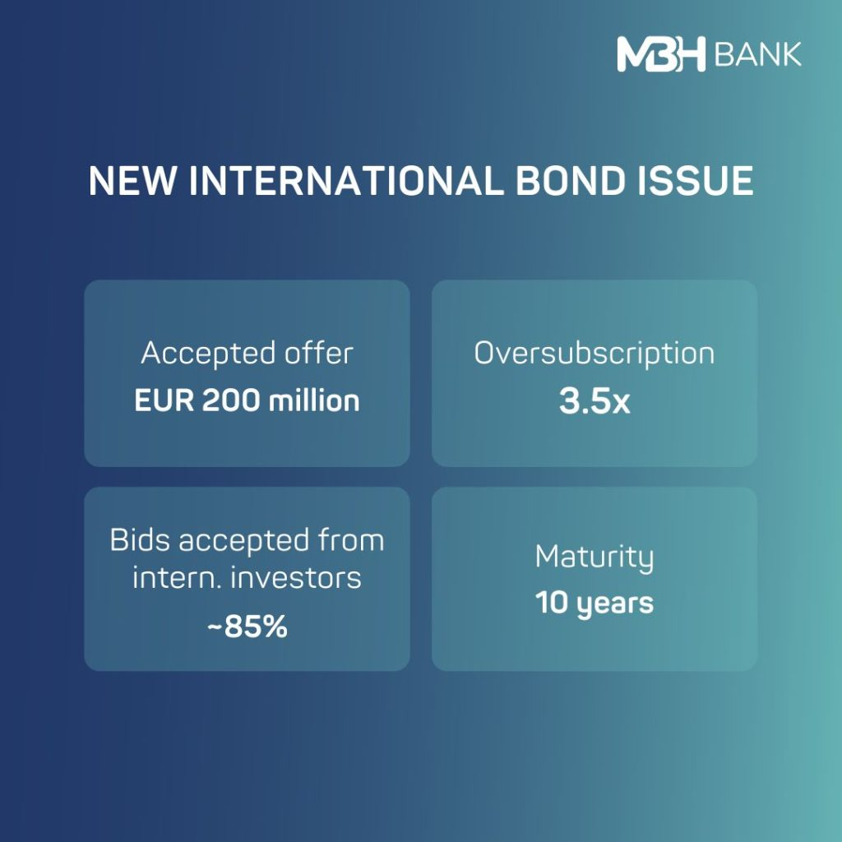
Eredeti tartalom: MBH Bank
Továbbította: Helló Sajtó! Üzleti Sajtószolgálat
Ez a sajtóközlemény a következő linken érhető el:

